Quito, D.M., 15 de Mayo del 2026 Oficio: RP_IMP_P4183_20260515
Señor Arq.
DIRECTOR EJECUTIVO
INSTITUTO METROPOLITANO DE PATRIMONIO (IMP)
Presente.-
Asunto: Solicitud de copias certificadas, aclaración de estatus patrimonial y disposición de rectificación registral del predio No. 4183.
De mi consideración:
Yo, Byron Valdivieso Andrade, con cédula de identidad No. 1707002786, en mi calidad de propietario heredero del inmueble ubicado en la calle Piedra (antigua Morales) y Fernández Madrid, correspondiente al Predio No. 4183 del sector Centro Histórico de Quito, ante usted comparezco y expongo:
I. ANTECEDENTES
- Con fecha 13 de mayo de 2026, el Registro de la Propiedad del Distrito Metropolitano de Quito emitió el Certificado No. 5215757, el cual contiene una marginación basada en el Oficio NRO. GADDMQ-IMP-2020-1184-O de fecha 17 de febrero de 2020, donde se inscribe la condición de "Bien Perteneciente al Patrimonio Cultural del Estado" sobre mi propiedad.

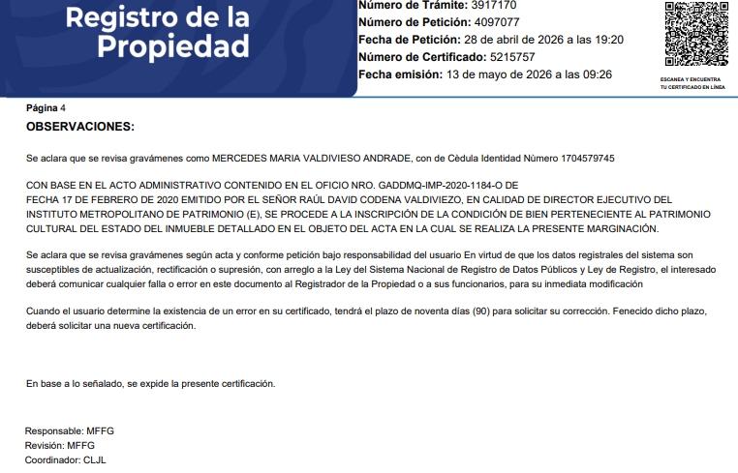

- Es necesario precisar que el terreno sobre el cual se asienta la edificación fue una donación efectuada por mis abuelos, los señores Guillermo Andrade Sánchez y Mercedes Flor Jouvin, a favor de mi madre, la señora Mercedes Enriqueta Andrade Flor, en el año 1963.
- Al momento de la transferencia en 1963, el predio era un terreno vacío. Posterior a dicha fecha, se procedió a la edificación de la estructura actual mediante un crédito hipotecario con el Instituto Ecuatoriano de Seguridad Social (IESS).
- Por lo expuesto, la edificación existente es una construcción moderna, levantada con técnicas y materiales contemporáneos de la época (posteriores a 1963), que no guarda relación con la arquitectura colonial o republicana que el inventario patrimonial busca proteger. En consecuencia, el bien no posee ningún valor patrimonial, histórico o cultural para la ciudad de Quito, el Ecuador o el Mundo.

II. SUSTENTO LEGAL
Esta petición se fundamenta en:
- Constitución de la República del Ecuador: Art. 66, numeral 23, que reconoce el derecho a dirigir quejas y peticiones formales a las autoridades y recibir respuesta motivada.
- Código Orgánico Administrativo (COA): Art. 102, sobre el derecho a la información y acceso a documentos públicos.
- Ley Orgánica de Cultura: Respecto a los procedimientos de inventario y catalogación de bienes patrimoniales.
III. PRETENSIÓN
Basado en lo expuesto, solicito formalmente a su autoridad se sirva disponer a quien corresponda:
- Copia Certificada del Oficio NRO. GADDMQ-IMP-2020-1184-O del 17 de febrero de 2020.
- Informe Técnico Histórico: Solicito se adjunte el informe técnico detallado que sirvió de base para la emisión del oficio antes mencionado, a fin de conocer los criterios técnicos (presumiblemente erróneos) bajo los cuales se catalogó el bien originalmente.
- Certificado de Inventario: Solicito la emisión de una certificación oficial donde se determine que el Predio No. 4183 NO CONSTA (o debe ser excluido) del Inventario de Bienes Culturales, dado su carácter de construcción moderna.
- Rectificación y Notificación Registral: Se emita la resolución administrativa correspondiente para corregir este error y se oficie al Registrador de la Propiedad de Quito disponiendo la cancelación de la marginación y la eliminación de cualquier condición patrimonial sobre el predio en sus archivos.

IV. NOTIFICACIONES
Para recibir respuesta a la presente, señalo el siguiente correo electrónico: bgva2005@yahoo.com y el número de teléfono 0959940768.
Agradezco por su atención y respuesta en el tiempo que la ley determina.

Byron Valdivieso Andrade
CI: 1707002786
Telf: 0959940768
email: bgva2005@yahoo.com
Dir: Morales E349

